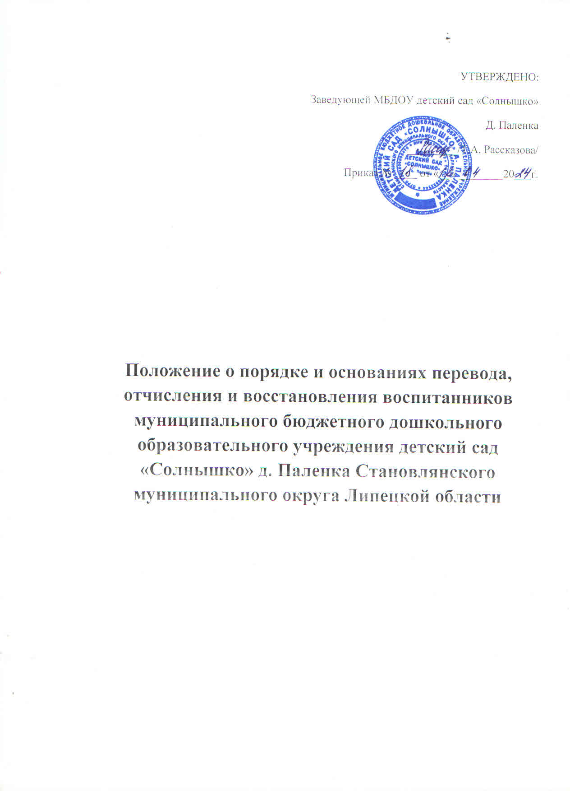

УТВЕРЖДЕНО:

Заведующей МБДОУ детский сад «Солнышко»

Д. Паленка

_________/Т.А. Рассказова/

Приказ № ____ от «__» ________20___г.

**Положение о порядке и основаниях перевода, отчисления и восстановления воспитанников муниципального бюджетного дошкольного образовательного учреждения детский сад «Солнышко» д. Паленка Становлянского муниципального округа Липецкой области**

**Общие положения**

1.1. Настоящее положение регулирует порядок и основания перевода, отчисления и восстановления воспитанников (далее - Положение) Муниципального бюджетного дошкольного образовательного учреждения детский сад «Солнышко» д. Паленка (далее - Детский сад).

1.2. Положение разработано в соответствии с Конституцией Российской Федерации, Законом РФ № 273-ФЗ от 29.12.2012 г. «Об образовании», Приказом Министерства просвещения № 236 от 15.05.2020 года «Об утверждении Порядка приема на обучение по образовательным программам дошкольного образования», Уставом Детского сада и иными действующими нормативными правовыми актами в сфере образования.

1.3. Положение обеспечивает защиту прав граждан на образование детей дошкольного возраста; определяет правила приема в Детский сад, перевода и отчисления из Детского сада граждан Российской Федерации.

1.4. Перевод и отчисление из Детского сада иностранных граждан и лиц без гражданства осуществляется в соответствии с международными договорами Российской Федерации, Федеральным законом от 29 декабря 2012 г. N 273-ФЗ "Об образовании в Российской Федерации" и настоящим Положением.

2. Порядок и основания для перевода и отчисления воспитанников из Детского сада

2.1. Перевод ребенка из другого детского сада осуществляется при наличии свободных мест по личному заявлению родителей (законных представителей) ребенка.

2.2. При приеме в порядке перевода на обучение по образовательным программам дошкольного образования выбор языка образования, родного языка из числа языков народов Российской Федерации, в том числе русского языка как родного языка, осуществляется по заявлениям родителей (законных представителей) несовершеннолетних обучающихся.

2.3. Детский сад обязан предоставить для ознакомления родителям (законным представителям) ребенка Устав Детского сада, лицензию на осуществление образовательной деятельности, учебно-программную документацию и другие документы, регламентирующие организацию и осуществление образовательной деятельности.

2.4. Факт ознакомления родителей (законных представителей) с вышеперечисленными документами фиксируется в заявлении о зачислении обучающегося в указанную организацию в порядке перевода и заверяется личной подписью родителей (законных представителей) несовершеннолетнего обучающегося.

2.5. Отчисление воспитанников из Детского сада осуществляется:

1) в связи с получением дошкольного образования;

2) досрочно по следующим основаниям:

- по инициативе родителей (законных представителей) ребенка, в том числе в случае перевода воспитанника в другой детский сад;

- при наличии медицинского заключения о состоянии здоровья, препятствующего дальнейшему пребыванию в Детском саду.

2.7. Отчисление воспитанников из Детского сада оформляется приказом заведующего.

3. Порядок и основания восстановления в Детский сад

3.1. Воспитанник, отчисленный из Детского сада по инициативе родителей (законных представителей) до завершения освоения образовательной программы, имеет право на восстановление при наличии в учреждении свободных мест. Восстановление воспитанника в Детский сад осуществляется на основании следующих документов:

- личного заявления родителя (законного представителя) на имя руководителя Детского сада;

-медицинского заключения;

-паспорта и копии паспорта (документа, удостоверяющего личность) одного из родителей (законных представителей).

3.2. Основанием для восстановления воспитанника является распорядительный акт (приказ) по Детскому саду, осуществляющего образовательную деятельность, о восстановлении.

3.3. Права и обязанности участников образовательного процесса, предусмотренные, законодательством об образовании и локальными актами Детского сада возникают с даты восстановления воспитанника в Детский сад.